Doopviering basis boekje

parochie Marta en Maria



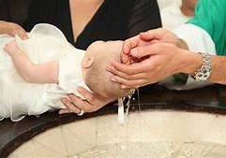

# 1.BEGROETING

*De priester begroet iedereen bij het begin van de viering. Ouders, broertjes, zusjes, peter, meter, tantes, nonkels … zijn allemaal welkom.*

**Voorganger :**

Ons leven verliest even zijn gewone gang

nu wij stilstaan bij het wonder van het nieuwe leven.

Dat wonderlijke hebben we niet in onze macht.

We hebben er nauwelijks woorden voor.

Zoals het kind van harte welkom is bij u thuis,

is het ook welkom in de gemeenschap van gelovigen.

Laten we deze gebeurtenis vieren als een geschenk van God,

die bron van alle leven is.

Het is een feest zonder grote geschenken,

maar met de eenvoudige symbolen van water, olie en licht.

Met u, ouders, en met u, peter en meter, hopen we dat dit kind zal openstaan voor alles wat in de lijn ligt van ons spoorboek.

We noemen dit het evangelie: geloof en vertrouwen in God, eenvoud en echtheid, liefde en waarheid, vrede en rechtvaardigheid, kleine dingen die in staat zijn om de wereld te veranderen.

Laten we ons in deze momenten verbonden voelen

met de diepste oorsprong van het leven,

met God die de bron is van ons bestaan.

**Ouder :** keuzetekst mogelijk

# 2. NAAMGEVING

**Voorganger** :

Als ouders hebben jullie duizend en één namen gewikt en gewogen: te kort, te lang, te hard, te zacht.

Duizend en één namen, je hebt er één weerhouden.

Moge deze naam voorgoed geschreven staan in het boek des levens.

Graag willen wij dit kind in ons midden opnemen

om samen met ons de vreugdevolle, maar ook de moeizame weg van Christus te gaan. We drukken dit symbolisch uit en schrijven haar/zijn naam in de palm van Gods hand.

Voorganger vraagt de naam van kindje(s)…

Ouders geven de naam van hun kindje op.

Welkom N. in ons midden, je mag er zijn.

Op handen word je gedragen, omringd met veel zorg en liefde ...

Ik hoop en bid dat je naam steeds een goede klank blijft houden en dat je opgenomen zult zijn in een kring van mensen die om je geven, met wie jij je leven mag delen.

**Ouder :**

N... zo is je naam, weet dat je gewenst en gewild bent, dat je er mag zijn in ons midden!

Wees dus niet bang, je bent niet alleen.

God is met je! Hij is de beste! Zo geloven wij.

Leef met ons mee, wij leven met jou mee en we hopen goede en kwade dagen samen te delen.

Mogen wij met elkaar een toekomst maken

waarin het leven licht is,

waar rekening gehouden wordt met elkaar, waar we met elkaar verbonden zijn en waar geen mens te veel of te min is.

**Ouders samen :**

Wij geloven dat God deze naam zal schrijven

in de palm van zijn hand.

Dat hij ons kindje zal roepen bij deze naam.

Omdat wij dit geloven, zijn we naar hier gekomen.

# 3. DOOPAANVRAAG

# Voorganger : Wat verlangen jullie nu voor N.?

# Ouders : Wij verlangen dat ons kindje door het doopsel opgenomen wordt in de Kerk van God.

**Voorganger :** Ouders, jullie zijn je ongetwijfeld bewust van de verantwoordelijkheid die je hiermee op je neemt.

Jullie verbinden je ertoe je kind op te voeden in het geloof,

het te leren leven naar Gods geboden,

God en de naaste lief te hebben zoals Christus ons dat heeft geleerd.

Zijn jullie bereid je hiervoor in te zetten?

**Ouders :** Ja, wij zijn daartoe bereid.

**Voorganger :** Ouders, jullie staan niet alleen voor deze verantwoordelijkheid. Jullie hebben een peter en een meter gekozen.

Namens heel de kerkgemeenschap zullen zij jullie in deze taak bijstaan.

Peter en meter, zijn jullie bereid de ouders bij te staan?

**Peter & Meter :** Ja, wij zijn daartoe bereid.

## 

## 4. Kruisje

### Voorganger :

Wij zijn blij N. op te nemen in ons midden.

Samen vormen wij de gemeenschap van Christus, christenen.

Het kruis is een bijzonder teken.

In naam van onze Kerkgemeenschap teken ik je met het teken van het kruis.

God zegene je en beware je.

Ouders , peter(s) en meter(s) teken dit kindje met een kruisje,

teken van Jezus’leven, dood en verrijzenis.

**Allen** : God zegene en beware je

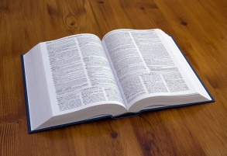

# 5. WOORDDIENST

5.a Lezing: tekst uit de Bijbel (zie keuzeteksten)

Of

5.b Of niet Bijbelse lezing (zie keuzeteksten)

## Lector :

Je bent gedragen om verlost te worden, gekomen om te gaan.

De streng die je bond

aan het lichaam van je moeder

moest verbroken worden

om je te laten leven.

Dit mogen wij nooit vergeten.

Je bent geen bezit.

Wij hebben jou niet,

jij hebt ons

om je te leiden

te beschermen,

te bewaren voor angst.

Om je te zeggen

dat we niet bang zijn

als het onweert.

En met je te zingen in de nacht.

We zijn toeschouwers aan de rand van je leven.

We mogen je gadeslaan, terwijl je speelt.

En naar je lachen terwijl je verloren bent in wat je ziet en doet.

Je hebt veel te vragen.

Als je naar God vraagt, vertellen we van het leven.

Vraag je waar je vandaan komt, dan zullen wij zeggen:

“Uit de wereld der liefde”.

Je mag ons eenmaal verlaten, je bent er om dat te doen,

Je mag zelf op weg gaan.

Alles wat wij voor je deden is voorlopig.

We zien je langzaam worden wat je bent,

we houden de weg open naar je geluk

en trachten te verhinderen

dat je wordt

wat je niet zijn kunt.

Je moet ons niet worden,

je moet jezelf worden.

Je moet worden waarheen je wijst:

je eigen wonder.

*Geert Boogaard*

# 6. VOORBEDEN

**Lector :**

- Voor dit kind / deze kinderen dat hij / zij uitgroeit / uitgroeien

tot flinke kinderen en lieve kinderen met wie wij vaak kunnen spelen en veel plezier mogen beleven. Laten wij bidden.

- Voor deze ouders dat zij goede ouders mogen zijn voor hun kindje

en dat zij de kracht en de wijsheid mogen vinden om voor hun kindje een voorbeeld en een steun te zijn. Dat zij elkaar blijven vasthouden, begrijpen en liefhebben, zoeken en steeds weervinden. Laten wij bidden.

- Voor ons allemaal, dat wij een hechte familie mogen blijven en zo door onze vriendschap en trouw steeds een veilige thuishaven mogen vormen voor alle kinderen. Laten wij bidden.

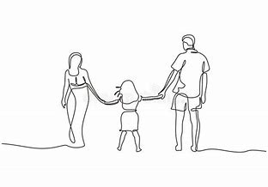

## 7.BELOFTE

### 7.1 Belofte ouders

### Voorganger :

Beste ouders,

Jullie willen goede ouders zijn voor jullie kinderen.

Het zou goed zijn aan jullie kinderen te vertellen over al het goede dat Jezus ons heeft gebracht.

Willen jullie deze wensen onder woorden brengen.

### Ouders :

Wij beloven lieve ouders te zijn voor ons kindje.

We zullen veel vertellen over Jezus.

We zullen het Jezus leren kennen:

door het voorbeeld dat wij geven,

door ons leven van elke dag,

door onze liefde voor elkaar.

**7.2** **Belofte peters en meters :**

(zie tips keuzeteksten)

### Voorganger :

Beste meters en peters,

Jullie gaan een bijzondere plaats innemen In het leven van deze kinderen.

Jullie kunnen deze kinderen helpen op de weg in het geloof.

Beloven jullie de ouders bij te staan in deze taak?

**Meters en peters :**

Ja, dat beloven wij.

## 8.GELOOFSBELIJDENIS

**Voorganger :** Elk sacrament is een teken van geloof.

Elk kind kan maar zinvol gedoopt worden

als de volwassenen met wie het samenleeft ook geloven.

Daarom willen wij zelf eerst samen ons geloof

op een nieuwe wijze uitspreken.

**Samen** spreken we de geloofsbelijdenis uit.

**Allen :**

Ik geloof in God, onze Vader, die alles wat bestaat, gemaakt heeft:

de bloemen en de bomen, de dieren en de mensen;

die de wereld bedoeld heeft als een plaats om

er in gerechtigheid en goedheid met elkaar te wonen.

Ik geloof in Jezus, de man van Nazareth, die geleefd heeft zoals God het wil, die goed was voor de mensen zonder onderscheid te maken en daardoor hun leven verwarmde.

Ze hebben Hem aan het kruis geslagen en vermoord, maar God heeft Hem opgewekt om te leven bij Hem.

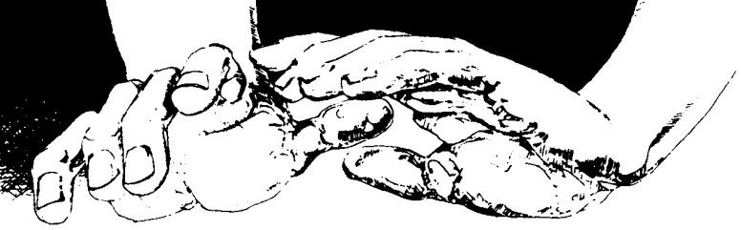

# 9. HANDOPLEGGING

**Voorganger :**

Een heel oud gebaar is de handoplegging.

We willen ermee zeggen:

je kan op me rekenen, ik sta borg voor jou.

Of ik wens van harte dat het goede dat in mij leeft, ook in jou mag leven en groeien.

We willen ermee zeggen:

ik wil voor jou met Gods genade geborgenheid en troost zijn.

In deze kring geschaard rond dit kind, strekken we allen onze beide handen uit en bidden samen:

## Allen :

Laat dit kind groot en krachtig worden in onze harde wereld.

Bescherm het tegen verkeerde invloeden.

Laat het ervaren dat Gij uw reddende hand nooit terugtrekt.

Geef dat wij N. mogen voorgaan

in al wat goed en rechtvaardig is.

Laat ons kindje opgroeien als uw kind, onbezorgd en blij, het kwade overwinnend door het goede

onder de hoede van uw machtige hand.

## 10. DOOP MET WATER

## 

## 

We nodigen de hele familie uit om rond de doopvont te verzamelen.

**Voorganger :**

Water speelt in ons leven een enorme rol.

Water heeft je kind veilig beschut, vóór het geboren werd.

Water drenkt de aarde én maakt vruchtbaar. Zoals de dauwdruppels een nieuwe dag aankondigen, zo doet water herboren worden.

We maken er elke dag gebruik van, maar staan er weinig bij stil. En toch is ook dit een wonder.

Water kan ons raken als we er intens van kunnen genieten:

van een wandeling bij zonsondergang op het strand,

van een waterval of een kronkelende rivier.

Om nog te zwijgen van een glas koud water in volle zomer of een duik in het water als het drukkend heet is.

Water is oersymbool van leven op aarde, van Gods schepping.

In water omhelzen we Gods levenskracht.

In water omhelst God zijn schepselen.

God, zegen dit water, maak het levend

en laat het leven schenken aan N.

Daarom dopen we jou, N., met het leven gevende water in de naam van de Vader en de Zoon en de Heilige Geest.

# Doopsel | Kerknet

# 11. ZALVING MET OLIE

## Voorganger :

Olie ... zalf ... maakt soepel en krachtig, verzacht, geneest en beschermt.

Het dringt overal door, zelfs in de hardste gesteenten.

(Zalven)

Ik zalf je met het heilige chrisma.

Moge God voor jou zijn: zalf die je wonden geneest,

heling voor pijn die de mensen je zullen aandoen,

zachte streling na de harde slagen die ook jij zult kennen. Moge jij als God zijn: open oog, zachte hand, troostend woord, genezing, vergeving.

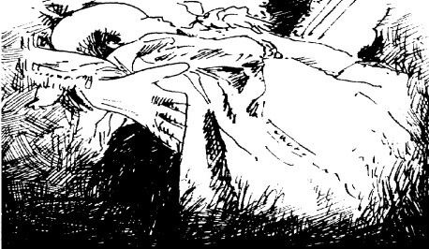

# 12. DOOPKLEED

*(indien van toepassing)*

**Voorganger :**

Liefste kind, dit witte kleed is vandaag je feestkleed,

het teken van een nieuwe geboorte in de Heer.

Leef dan voor altijd als een ‘een nieuwe mens’,

met een goed hart en naar het beeld van Jezus.



# 13. DOOPKAARS

*Ouders krijgen de paaskaars, die ze straks mogen meenemen naar huis. Mama of papa mag licht nemen aan de Paaskaars.*

## Voorganger :

Wij staan hier bij de paaskaars,

symbool van de verrezen Christus, een brandend vuur in ons leven,

een licht om te verdelen.

Neem dit licht mee naar het huis waar dit kind / deze kinderen gaan wonen, opdat ze licht mogen zijn in de wereld,

vuur tussen mensen, een vonk van Liefde.

**Tekst ouders/lector mogelijk:** keuzeteksten mogelijk

## 14. Zegening van de zintuigen: effeta

### Voorganger :

Jezus houdt van de mensen:

Hij opende de oren, van wie niet horen kon.

Hij maakte de tong los, van wie niet spreken kon.

God, laat deze kinderen genieten van alle mooie dingen in de wereld. Gij hebt ze oren gegeven om te horen en ogen om te zien.

Dat ze leren luisteren naar U en de mensen en oog mogen hebben voor uw toekomst.

Gij hebt hun handen en voeten gegeven. Open deze handen om te geven en te ontvangen en laat hen altijd uw wegen bewandelen.

Open de mond van deze kinderen dat ze leren lachen en zingen en de taal van mensen spreken.

Moge een leven lang uw Naam zegenen en alle geluk vinden dat onder mensen mogelijk is.

**Voorganger zegent de zintuigen.**

## 15.Onze vader

Onze Vader, die in de hemelen zijt,

Uw naam worde geheiligd,

Uw Rijk kome

Uw wil geschiede op aarde zoals in de hemel.

Geef ons heden ons dagelijks brood

en vergeef ons onze schulden

zoals ook wij vergeven aan onze schuldenaren.

En breng ons niet in beproeving,

maar verlos ons van het kwade.

Want van U is het koninkrijk

en de kracht en de heerlijkheid

in eeuwigheid. Amen

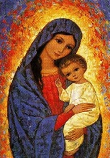

## 16. Toewijding aan Maria

(indien van toepassing)

### Voorganger :

Laat ons samen bidden tot Maria

Moeder van God en van alle mensen

dat ze dit kind / deze kinderen in haar liefde opneemt en beschermt.

### Allen :

Wees gegroet Maria vol van genade,

De Heer is met u.

Gezegend zijt gij onder alle vrouwen,

en gezegend is de vrucht van uw lichaam, Jezus.

Heilige Maria,

Moeder Gods, bid voor ons, arme zondaars nu

en in het uur van onze dood. Amen

## 17. Zending en zegen

### Voorganger :

Beste ouders, een doop is het begin van de weg naar geloof.

Leef samen als gelovige mensen.

Leer jullie kinderen Jezus kennen.

Bid samen met jullie kinderen.

Bid samen met andere gelovigen.

Zo zullen jullie kinderen mogen ervaren

Dat ze nooit alleen zijn,

Dat ze gedragen worden door God,

De bron van alle leven,

De liefde die reikt tot over de dood heen.

### Ouder :

Het zou mooi zijn,

als je later nog wist, hoeveel zon er vandaag scheen,

hoe gelukkig je mama en papa je vasthielden,

hoe vriendelijk de ogen van je grote familie je volgden.

Het zou mooi zijn als je later nog wist,

hoe eerlijk je ouders je vandaag beloofden

je nooit in de steek te laten, wat er ook gebeuren mag,

en hoe trots je meter je in haar armen nam,

omdat zij en je peter namens zovelen, mee zorg willen dragen voor jou.

Het zou mooi zijn als je later nog wist,

wat uit dat ‘oude boek’ vandaag aan jou gezegd werd. En als je dan nog de vrijgevige genegenheid zou herinneren van al deze mensen hier samen,

die het beste met je voor hebben.

Optie: **tekst Peter/Meter/grootouder**

**Voorganger :**

Ga met jullie kindje naar huis.

Omring het met jullie liefde

en wees gelukkig met elkaar.